
2019-2020学年第一学期期末考试卷
高一生物
满分：100分 考试时间：100分钟
注意事项：
1.答题前，考生先将自己的姓名、准考证号码填写清楚，将条形码准确粘贴在条形码区域内。
2.选择题必须使用2B铅笔填涂；非选择题必须使用0.5毫米黑色字迹的签字笔书写，字体工整、笔迹清晰。
3.请按照题号顺序在各题目的答题区域内作答，超出答题区域书写的答案无效；在草稿纸、试题卷上的答题无效。
4.保持答题卡卡面清洁，不要折叠、不要弄破、弄皱，不准使用涂改液、修正带、刮纸刀。
5.考试结束后，将本试卷和答题卡一并交回。
一、选择题(本题共25小题，每小题2分，共50分。在每小题给出的四个选项中。只有一项是符合题目要求的。)
1.下列结构中能完成生物体的各项生命活动的是
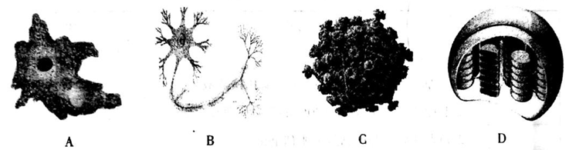
2.下列属于乳酸菌和酵母菌的共同点的是
A.都含有遗传物质DNA和RNA B.都有控制物质进出的细胞膜
C.都有核膜、核仁和核糖体 D.都含有DNA与蛋白质结合成染色体
3.细胞学说的建立推动了生物学的发展，并为辩证唯物论提供了重要的自然科学依据。下列叙述错误的是
A.生物体都是由细胞和细胞产物构成的
B.细胞是一个相对独立的有生命的结构单位
C.魏尔肖提出细胞通过分裂产生新细胞的观点
D.揭示了细胞的统一性和生物体结构的统一性
4.下列有关组成生物体部分物质的对应关系的描述中，正确的是
A.脂肪——细胞膜的组成成分 B.DNA——HIV遗传信息携带者
C.纤维素——植物细胞的储能物质 D.无机盐——维持细胞的酸碱平衡
5.如图①～④表示四种化合物的元素组成。下列叙述正确的是
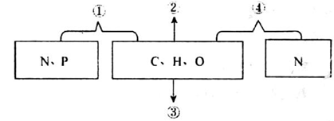
A.若①表示磷脂，则可存在于核糖体中 B.若②表示脂肪，则O含量较糖类多
C.若③表示蔗糖，则其水解产物为葡萄糖 D.若④表示蛋白质，则可能催化淀粉水解
6.下列有关实验试剂的选择，正确的是
A.用双缩脲试剂鉴定还原糖 B.观察线粒体的实验，可用甲基绿染色
C.用碘液检测糖原是否水解 D.用苏丹III染液鉴定细胞中的脂肪
7.细菌纤维素是由生长在液态含糖基质中的细菌产生并分泌到基质中的纤维素成分，它不是细菌细胞壁的结构成分，而是一种与植物细胞壁功能不同的细胞产物。细菌纤维素的结构与植物纤维素基本相同，具有良好的生物相容性、气体透过性以及抑制皮肤感染。下列叙述错误的是
A.细菌纤维素和淀粉的彻底水解终产物都是葡萄糖
B.细菌纤维素的分泌需内质网的加工、分类和运输
C.细菌纤维素的水解产物与斐林试剂水浴加热呈砖红色
D.细菌纤维素可作为人造皮肤用于伤口的临时包扎
8.机体所有重要的组成部分都需要有蛋白质的参与。下列叙述正确的是
A.蛋白质化学结构的差异只与R基团的不同有关
B.高温会使蛋白质的肽键断裂导致其生物活性的丧失
C.催化蛋白质分解的酶都只能在细胞内发挥作用
D.青少年的生长发育与膳食中蛋白质的量密切相关
9.下列结构中不含有核酸的是
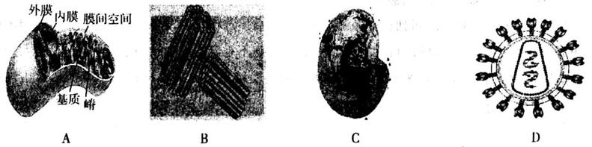
10.血红蛋白是由574个氨基酸脱水缩合形成的含有4条肽链的运输氧的特殊蛋白质。下列叙述正确的是
A.血红蛋白分子中至少含有的氧原子数为570个
B.该蛋白质溶于低浓度NaCl溶液中会造成其生物活性丧失
C.氨基酸之间脱水缩合生成的水中的氧只来自于羧基
D.该蛋白质分子有570个肽键，可能没有游离的氨基
11.下列关于糖类和脂质的叙述，错误的是
A.内脏器官周围的脂肪具有缓冲、减压作用
B.糖类是大多数植物体干重中含量最多的化合物
C.细胞膜上的糖类都与蛋白质结合形成糖蛋白
D.长期大量摄入胆固醇会增加患心血管疾病的风险
12.下列关于水和无机盐的叙述，正确的是
A.植物秸秆燃烧产生的灰烬中含有丰富的无机盐
B.晒干的种子细胞内不含有水分，有利于种子长时间储存
C.与休眠时相比，种子萌发时细胞中自由水/结合水的值低
D.多数无机盐以化合物的形式存在，如骨骼中的CaCO₃
13.下列关于细胞器的结构和功能的叙述，正确的是
A.高尔基体能合成和运输多种水解酶 B.液泡含有色素、生物碱和核酸等
C.中心体与低等植物细胞壁的形成有关 D.线粒体和叶绿体都与能量转换有关
14.囊泡是由单层膜所包裹的膜性结构，主要司职细胞内不同膜性细胞器之间的物质运输，下列叙述正确的是
A.囊泡只能由内质网和高尔基体形成 B.囊泡膜的主要成分是蛋白质和脂肪
C.细胞核内的RNA通过囊泡运输到细胞质 D.囊泡运输可导致部分生物膜成分的更新
15.下列有关细胞的叙述，正确的是
A.细菌有成形的细胞核且DNA分子呈环状
B.甘油的跨膜运输速率与能量供应有密切关系
C.核糖体从内质网上脱落会影响性激素的合成
D.根尖成熟区具有中央大液泡，有利于水的吸收
16.尽管细胞核的形状多种多样，但它的基本结构却大致相同。下列叙述正确的是
A.人体成熟的红细胞中核孔数目很少 B.真核细胞染色体上含有磷脂和蛋白质
C.核膜的外膜可与内质网膜直接相连 D.核仁的数量和大小与细胞种类无关
17.将适量等长度、等体积的相同土豆条均分为三组，分别置于等体积的甲、乙、丙溶液中一段时间(甲溶液与丙溶液的溶质相同)，直至b时后，均同时放回相应溶液的低浓度溶液中一段时间，实验期间持续观察土豆条体积变化，并计算相对体积，结果如图。下列叙述正确的是
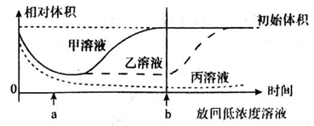
A.0～b时内甲溶液的溶质没有通过细胞膜进入土豆细胞内
B.实验全过程中溶质都不能自由通过该土豆细胞的细胞壁
C.a～b时乙溶液中水分子不能经自由扩散进入土豆细胞
D.b时后，甲、丙溶液中土豆条体积变化差异与其浓度有关
18.下列关于细胞膜的流动镶嵌模型的叙述，错误的是
A.细胞对不同物质的输入和输出具有选择性
B.蛋白质在细胞膜内侧和外侧的对称分布
C.利用荧光标记法证明细胞膜具有一定流动性
D.胆固醇存在于脂双层内部是由其理化性质决定的
19.下列关于物质跨膜运输方式的叙述，正确的是
A.主动运输使细胞内外物质的浓度趋于相等
D.性激素的跨膜运输速率与氧气浓度有关
C.温度不会改变水分子通过细胞膜的速率
D.蛋白质变性剂会降低离子通道转运离子的速率
20.人工无蛋白质的脂双层和生物膜对不同物质的通透性情况如下表(运输速率：O₂>CO₂>甘油)，有关分析错误的是
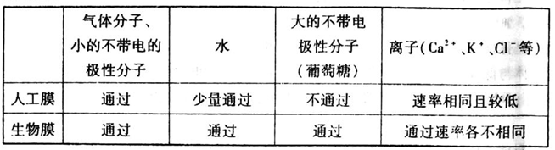
A.生物膜上有协助水分子通过的载体蛋白
B.生物膜对K＋、Ca^{2＋}等离子的通透速率有差异
C.分子的大小影响其通过人工膜的扩散速率
D.葡萄糖不能通过人工膜是因为无能量供应
21.下列可用“酶的作用条件较温和”进行解释的生物学现象是
A.含蛋白酶的洗衣粉不宜用来洗涤纯毛衣物
B.唾液淀粉酶进入胃后不再催化淀粉水解
C.蔗糖酶能催化蔗糖水解，不能催化麦芽糖水解
D.改变淀粉溶液的浓度会使淀粉酶催化速率发生改变
22.在适宜的条件下用蛋白酶处理核酶后，结果发现核酶仍然能够在特定位点切断RNA，说明核酶的化学本质是
A.蛋白质 B.DNA C.脂肪 D.RNA
23.下列有关细胞的叙述中，错误的是
A.原核细胞都有细胞膜，但都没有生物膜系统
B.核孔实现核质间频繁的物质交换，是大分子物质自由进出的通道
C.细胞膜对物质运输具有选择性，这和细胞膜上的蛋白质有关
D.溶酶体富含水解膜，能杀死侵入细胞的病菌或病毒
24.酶是与生命活动密切相关的物质。下列叙述正确的是
A.酶在发挥作用后失活，机体要源源不断产生酶
B.同一种酶不能存在于分化程度不同的活细胞中
C.高温能使酶的活性丧失但不会破坏其空间结构
D.口服多酶片中的胰蛋白酶可在小肠中发挥作用
25.下列有关“植物细胞的吸水和失水“的实验中，叙述错误的是
A.该实验可以直接使用低倍镜观察
B.该实验前后需用显微镜观察了两次
C.质壁分离时水分外流导致细胞液浓度升高
D.质壁分离复原时紫色变浅与膜的选择透过性有关
二、非选择题(共5题，满分50分)
26.(10分)蛋白质在细胞和生物体的生命活动过程中，起着十分重要的作用。回答下列问题：
(1)氨基酸脱水缩合形成的场所是 ，不同的蛋白质具有不同的功能，直接原因是 。
(2)研究分泌蛋白的运输途径常用的方法是 ，在分泌蛋白的运输过程中离不开内质网，内质网的功能是 。
(3)正常细胞中进入内质网的蛋白质含有信号序列，没有进入内质网的蛋白质不含信号序列。核糖体上合成的蛋白质能否进入内质网取决于 。研究发现，核糖体合成的分泌蛋白有信号序列，而从内质网输出的蛋白质不含信号序列，推测其原因可能是 。
27.(11分)人类的很多疾病往往与细胞器异常有关。回答下列有关问题：
(1)线粒体是细胞进行 的主要场所，硒对线粒体膜具有稳定作用，若人体缺硒时，则 (填“心肌细胞”、“口腔上皮细胞“、“脂肪细胞”)最易受损。
(2)低氧会导致核糖体从内质网上脱落，分泌蛋白不能被加工成熟，原因是 。用含³H标记的亮氨酸(R基为－C₄H₉)的培养液培养胰腺腺泡细胞，亮氨酸脱水缩合产生的水中的放射性强度并未明显影响实验结果，原因是 。
(3)硅肺也与细胞器异常有关，患病原因是由于吞噬细胞中的 (填细胞器名称)缺乏分解硅尘的酶而导致的。自噬体(可捕获待降解或清除的蛋白质等物质以及受损的细胞器后并与溶酶体结合，并使内容物在溶酶体内降解。)在细胞营养不良时分解不重要的细胞结构来提供养分。若利用同位素标记法验证“自噬体中的酶来自于离尔基体”，则实验结果是放射性标记的氨基酸依次出现在 中。
28.(10分)将某成熟植物细胞放入0.3g/mL的蔗糖溶液中会发生质壁分离现象。回答下列问题：
(1)成熟植物细胞的原生质层是指 ；原生质层与细胞壁分离的原因有 。(答出两点即可)
(2)现有甲、乙两瓶质量浓度为0.3g/mL和0.5g/mL的蔗糖溶液，但无具体标签，某同学取同一位置紫色洋葱鳞片叶外表皮细胞，制成两片临时装片，继续进行实验进行判断，请写出实验思路并预测实验结果： 。
29.(9分)如图为物质跨膜运输速率与载体数量的关系(a、b两条曲线分别代表细胞对两种物质a、b的运输速率)。回答下列问题：
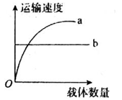
(1)葡萄糖以 方式进入红细胞。O₂进出红细胞的方式是自由扩散，自由扩散是指 。
(2)曲线a到一定程度不再增长的原因可能是 。
(3)研究发现，物质a、b的运输都不受细胞呼吸影响，其原因是 。
30.(10分)某小组以体积分数为3%的过氧化氢溶液为底物探究酶的特性，实验记录如下。回答下列问题：
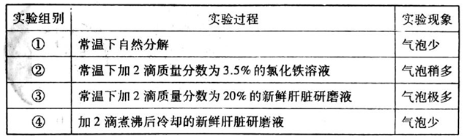
(1)实验①与③对比，说明 ，酶的作用机理是 。
(2)实验③④对比，说明 。将实验 进行对比，可说明酶具有高效性。
(3)气泡的多少是因变量，该实验的无关变量有 (说出一种)。

